Szaúd-Arábia fővárosába indít járatot Budapestről a flynas
Új légitársaság és új hosszú távú úti cél jelent meg a budapesti kínálatban
Tovább fejlődik a Közép-Európa és a Közel-Kelet közötti konnektivitás
Heti három szezonális járat egy különleges célállomásra, Rijádba
Július elején újabb hosszú távú járatot köszöntöttek a Liszt Ferenc Nemzetközi Repülőtéren: elindult a flynas közvetlen Budapest-Rijád járata. Ezzel egy teljesen új, különleges úti céllal gazdagodott a magyar fővárosból elérhető járathálózat.
A járat heti három alkalommal, szerdán, pénteken és vasárnap közlekedik Szaúd-Arábia fővárosa és Budapest között, a nyári szezonban, egészen szeptember 30-ig. A megközelítőleg öt órás repülést a légitársaság a legújabb Airbus A320neo modellekkel teljesíti, amely környezetkímélőbb és csendesebb utazást kínál.
Rijád a hagyomány és a modernitás különleges elegyét kínálja, amely egyszerre vonultat fel olyan történelmi kincseket, mint a 15. századi At-Turaif negyed, és felhőkarcolók uralta, már-már futurisztikus látképet. Első sorban azok számára ajánlott, akik szeretnék megtapasztalni a szaúdi kultúra vendégszeretetét, nyitottak a kulináris különlegességekre, valamint kíváncsiak egy modern, pezsgő nagyváros nyújtotta lehetőségekre akár egy rövid hétvégi kikapcsolódás során is.
A légi összeköttetés a várakozások szerint elsősorban beutazó forgalom tekintetében lesz hangsúlyosabb. Rijád mellett a szolgáltatás a flynas hálózatán keresztül további csatlakozási lehetőségeket biztosít az utasoknak, beleértve a Szaúd-Arábiában található úti célok elérését a rijádi, dzsiddai, dammami, abhai és kaszími csomópontokon keresztül, valamint olyan nemzetközi célállomásokat is, mint India, Pakisztán és Etiópia. Az új járat emellett a két ország gazdasági, beruházási, turisztikai és kulturális kapcsolatait is tovább erősítheti.
Sajtókapcsolat:
- Valentínyi Katalin, kommunikációs és kormányzati kapcsolatok vezérigazgató-helyettes
- Budapest Airport Zrt.
- +36 70 632 9204
- kommunikacio@bud.hu
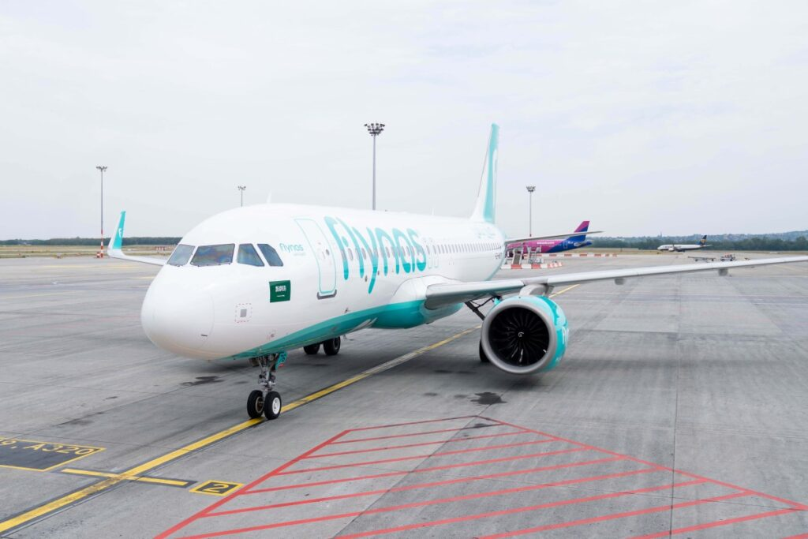 | © Budapest Airport
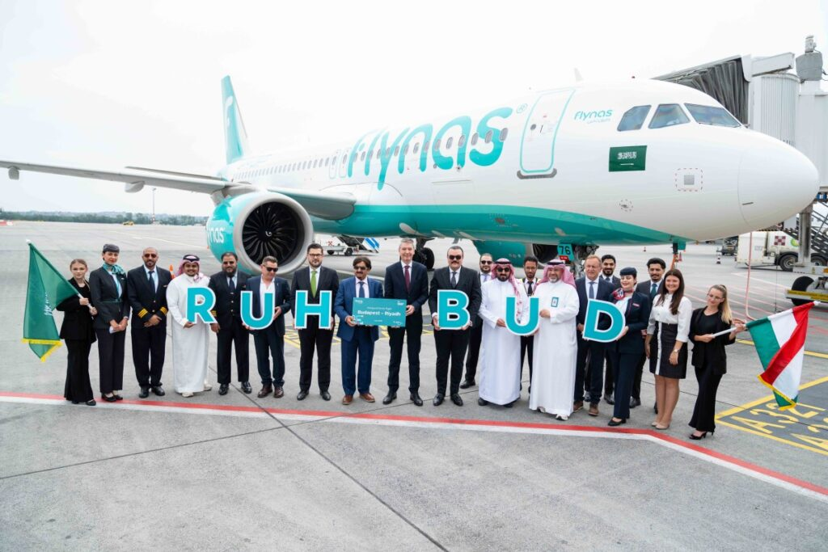 | © Budapest Airport
Eredeti tartalom: Budapest Airport
Továbbította: Helló Sajtó! Üzleti Sajtószolgálat
Ez a sajtóközlemény a következő linken érhető el:

